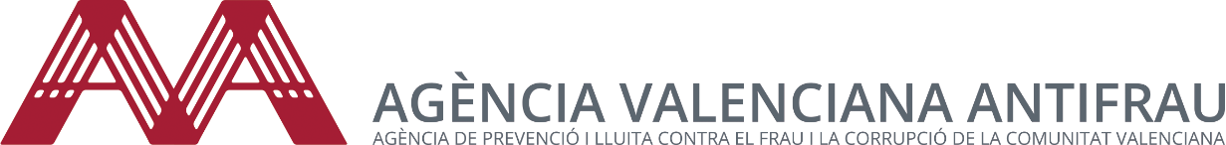
Nota de Premsa

Les Oficines i Agències Antifrau d'Espanya urgeixen a la transposició de la Directiva Europea de protecció de les persones denunciants
Alacant, 30 de setembre de 2021.- La Xarxa d'Oficines i Agències Antifrau d'Espanya ha celebrat la seua 8a trobada en el marc del VI Congrés Internacional de Transparència celebrat a Alacant entre el 27 i el 29 de setembre.
Al llarg de dues sessions les agències i oficines antifrau han debatut i reflexionat sobre diferents qüestions relacionades amb el seu àmbit d'actuació i molt especialment sobre la situació en la qual es troba la transposició a l'ordenament jurídic espanyol de la Directiva Europea 2019/1937 relativa a la protecció de les persones que informen sobre infraccions del Dret de la Unió, coneguda com a Directiva Whistleblowers.
Després dels treballs desenvolupats s'ha adoptat una declaració institucional que ha sigut llegida en el plenari del Congrés i en la qual s'urgeix a les autoritats competents de la transposició a l'ordenament jurídic de la Directiva al desenvolupament del marc legal advertint que el termini per a la finalització dels treballs conclou el 17 de desembre d'enguany.
En aqueixa mateixa declaració es recomana als governs, administracions i altres parts interessades a fomentar la cultura de la denúncia; promocionar els canals de denúncia; reconéixer l'exemplaritat dels qui denuncien; garantir la confidencialitat; protegir les persones denunciants; promoure i implementar accions correctores; facilitar a les persones denunciants i alertadores mesures de suport, així com desplegar accions de difusió, formació i sensibilització.
La declaració institucional ha sigut subscrita per l'Oficina Antifrau de Catalunya; Servei Nacional de Coordinació Antifrau de la Intervenció General de l'Administració de l'Estat; Agència de Transparència de l'Àrea Metropolitana de Barcelona; Agència de Prevenció i Lluita contra el Frau i la Corrupció de la Comunitat Valenciana; Oficina de Prevenció i Lluita contra la Corrupció a les Illes Balears i Oficina Independent de Regulació i Supervisió de la Contractació.
A més dels organismes que han subscrit la declaració, en la trobada han participat altres organismes com la Direcció del Servei d'Anàlisi i Bústia Ètica de l'Ajuntament de Barcelona; el Consello de Contas de Galícia; l'Audiència de Comptes de Canàries i l'Oficina Municipal contra el Frau i la Corrupció de l'Ajuntament de Madrid.
També van estar convidats a aquesta trobada representants del Ministeri de Justícia, del Consell de Transparència i Participació de la Comunitat de Madrid i de la Comissió Nacional dels Mercats i la Competència.
Després de la lectura de la declaració institucional es va celebrar un Seminari sobre la Directiva Europea de protecció de les persones denunciants de corrupció en el qual van participar com a ponents Rosa Sánchez, Directora d'Anàlisi i Bústia Ètica de l'Ajuntament de Barcelona; Jaime Far, Director de l'Oficina de Prevenció i Lluita contra la Corrupción de les Illes Balears i Joan Llinares, Director de l'Agència Valenciana Antifrau.

